民轩揽翠台
看房交通指引和注意事项
看房现场有停车位，但数量有限，建议绿色出行。请看房家庭认真仔细阅读以下事项：
一、看房交通
看房家庭可选择以下任意一种形式前往民轩揽翠台项目现场看房，地址：深圳市光明区光明大街以南，东周公园以北。
（一）乘坐地铁：
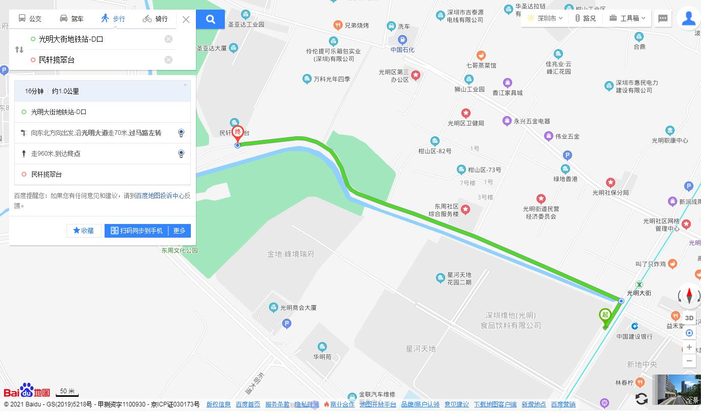
您的位置-地铁6号线光明大街站D出口-步行约1公里到民轩揽翠台。

（二）乘坐公交（请密切留意最新公共交通息）
- 您的位置-光明人民法庭站（B960路、B966路、M387路、M411路）-步行约430m到民轩揽翠台；
- 您的位置-乐府花园站（720路、B966路、M411路）-步行约830米到民轩揽翠台；
- 您的位置-光明公寓南站（M387路）-步行约550米到民轩揽翠台。
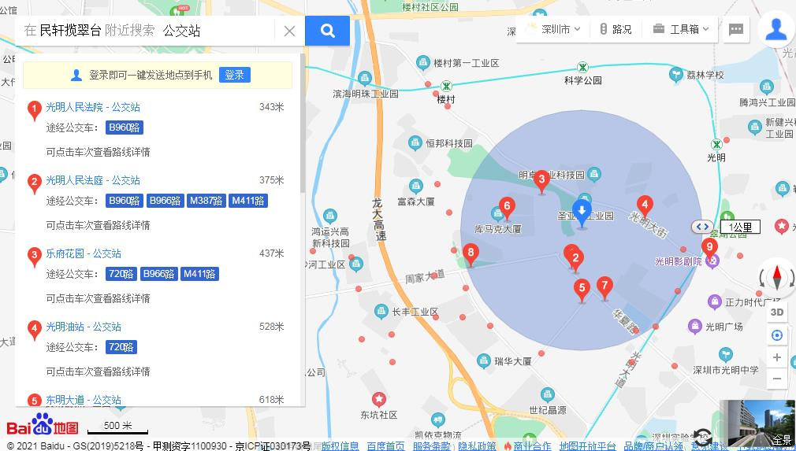

（三）自驾车（注：现场停车位数目较少，建议打车或公交出行）
- 从罗湖出发：莞深高速-清平高速-沈海高速-龙大高速-光明大道-华夏路-民轩揽翠台
- 从福田出发：深南大道-香蜜湖路-福龙路-龙大高速-观光路-光明大道-华夏路-民轩揽翠台
- 从宝安出发：宝石路-南光高速-光明大道-华夏路-民轩揽翠台
- 从龙华出发：布龙路/福龙路-龙大高速-观光路-光明大道-华夏路-民轩揽翠台
- 从南山出发：南光高速-光明大道-华夏路-民轩揽翠台
- 从龙岗出发：外环高速-龙大高速-观光路-光明大道-华夏路-民轩揽翠台

二、交通区位图
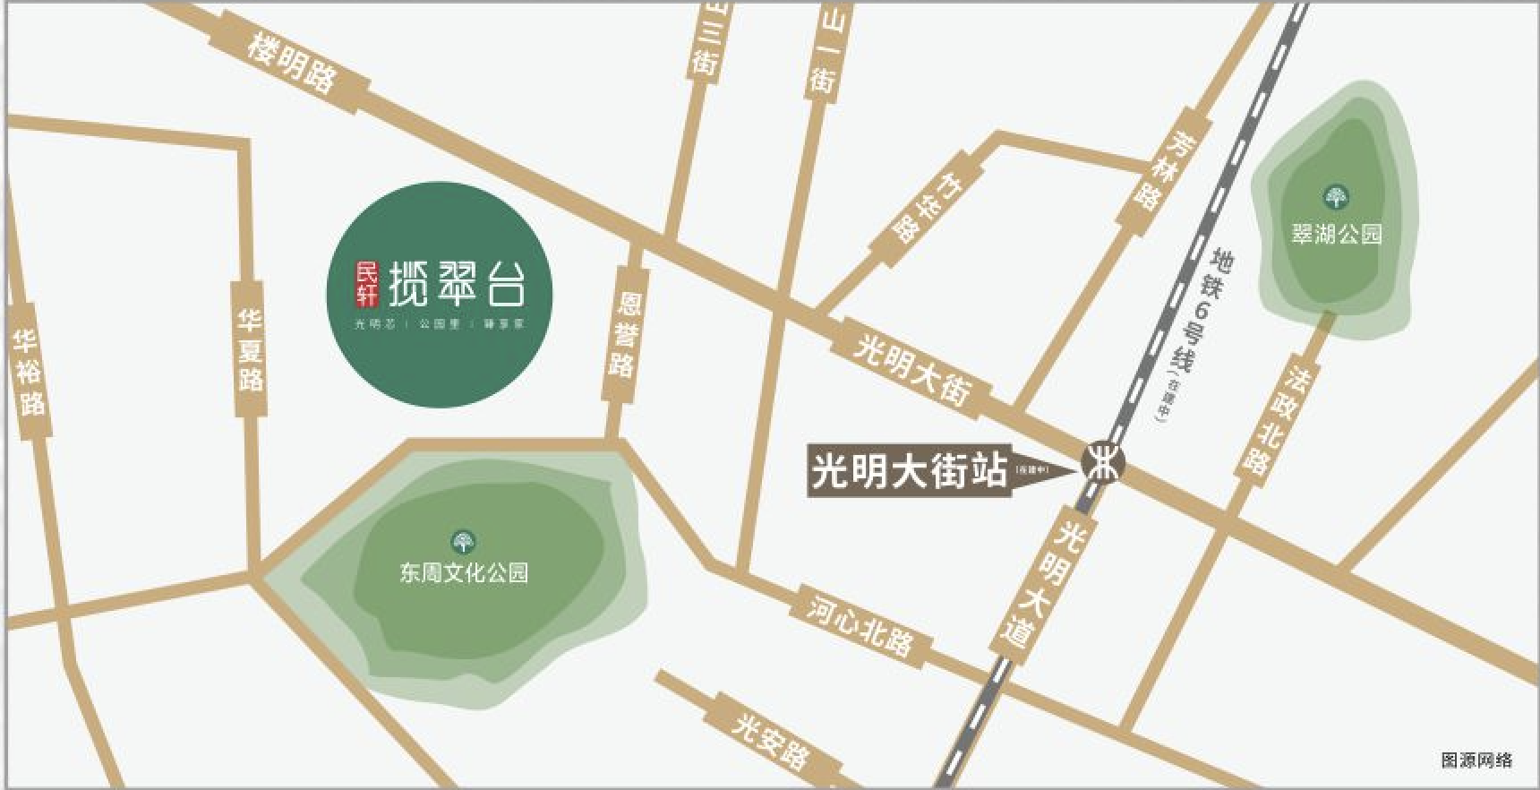

三、注意事项
（一）看房家庭须按约定的时间，凭申请人身份证、预约看房回执单参加看房活动。
（二）考虑到看房现场接待能力有限，为了营造顺畅、良好的看房环境，请每个看房家庭最多安排两人现场看房。从安全角度考虑，请看房家庭尽量不要携带老人、儿童。
（三）为了保证看房家庭人身安全，请遵循现场工作人员统一安排，不要在看房现场随意走动，以免发生意外。
（四）疫情防控措施：
1、到场看房人员须佩戴口罩入场并接受体温检测；
2、到场看房人员要查验当日粤康码，无问题后方可进场看房。
如有任何疑问，欢迎来电咨询：0755-2808 0080。

深圳市民轩投资发展有限公司
2021年7月29日

民轩揽翠台定位二维码（百度地图）:


